 UNIDAD TECNICO PEDAGOGICO 2020 –APRENDIENDO EN LINEA MINERAL

CORREO INSTITUCIONAL DOCENTE: 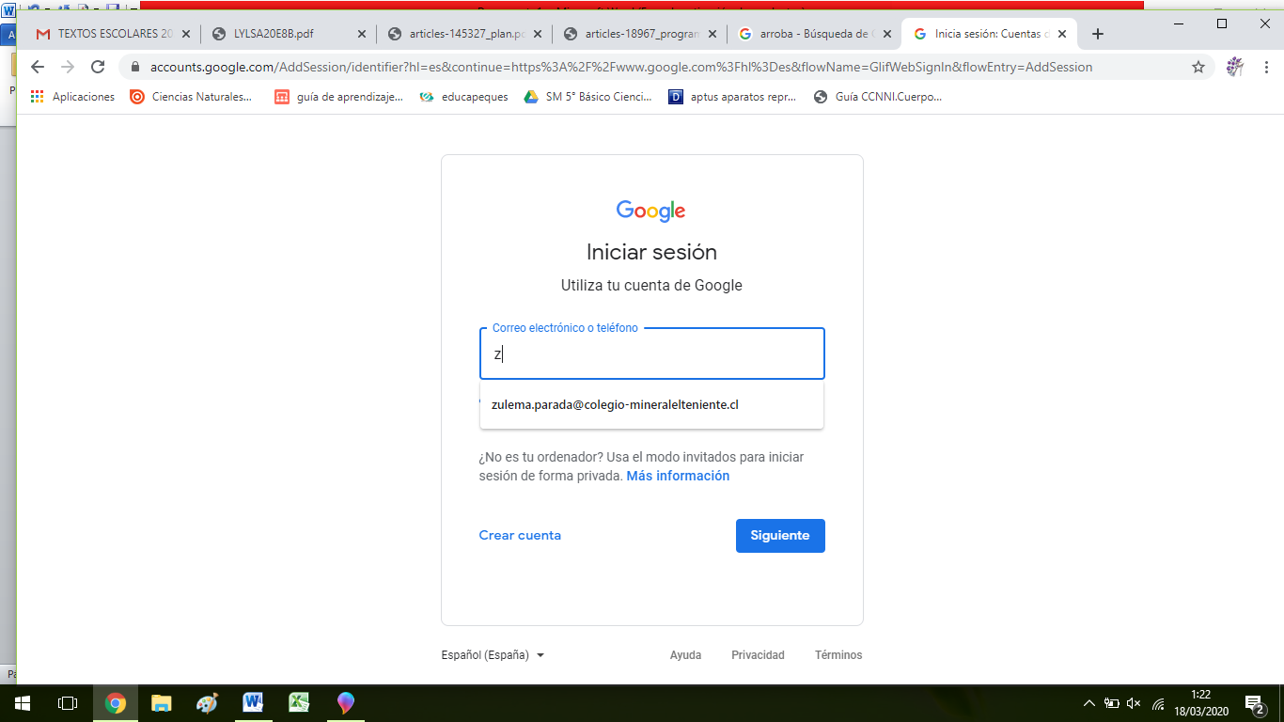

TICKET DE SALIDA GUIA Nº 15

ASIGNATURA: Lengua y literatura

NOMBRE ESTUDIANTE: ______________________________________________________

CURSO: 8º LETRA: AB FECHA: __________________

OA: 21

Responde el siguiente ticket de salida de acuerdo a lo realizado en la guía nº 15

|  |
| --- |
| ***Con tus palabras argumenta lo aprendido.***  ***______________________________________________________________________*** |
| ***Nombra las diferencias de los dos conceptos claves vistos.***  ***_________________________________________________________________________________________________________*** |
| ***¿Qué dudas deja el desarrollo de esta guía?***  ***__________________________________***  ***__________________________________*** |